Столичные пожарные провели мастер-класс для общественных советников Гагаринского района

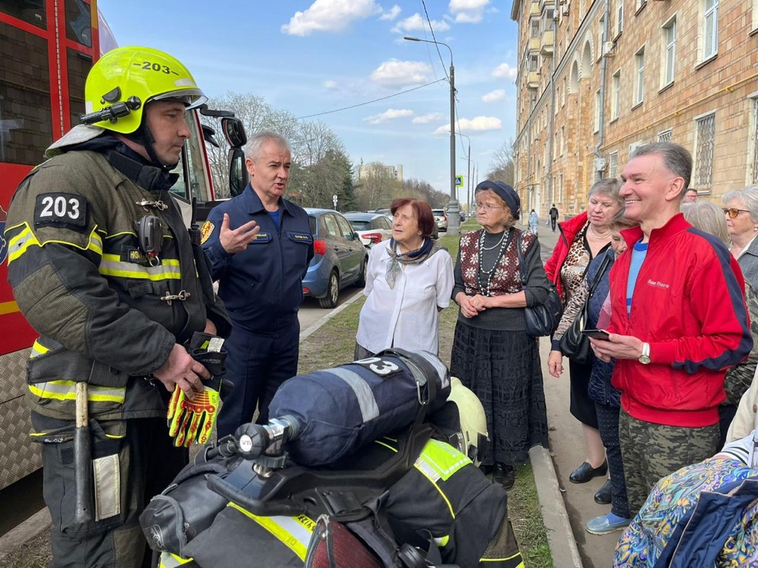
Беседы и мастер-классы для жителей Юго-Западного округа – важное направление работы огнеборцев по предупреждению пожаров. Встречи с общественными советниками округа позволяют им напрямую общаться с населением и отвечать на интересующие жителей вопросы по пожарной безопасности.
В начале мероприятия огнеборцы 203 пожарно-спасательного отряда Пожарно-спасательного центра города Москвы показали пожарную технику, спасательное оборудование и экипировку. Очень трогательным моментом было то, что даже самые маленькие жители, увидев пожарную машину, присоединялись к встрече и с большим восхищением слушали пожарных и примеряли пожарные каски.
На мастер-классе большое внимание уделили вопросам первой помощи. Жителям напомнили о том, что одним из важных элементов первой помощи является умение сделать искусственное дыхание пострадавшему. И если каждый человек будет уметь это делать, то количество спасенных жизней увеличится в разы.
Помимо вышесказанного, спасатели объясняли, как нужно вести себя в случае различных непредвиденных ситуаций, как помочь терпящему бедствие человеку, и по каким телефонам можно обратиться за помощью по сотовой связи, ведь стационарного телефона поблизости в таких ситуациях обычно не бывает.
В завершении встречи пожарные перечислили требования правил безопасности при эксплуатации бытовых электроприборов, электропроводки, печного отопления и газового оборудования, о запрете сжигания сухой травянистой растительности и мусора, рассказали об административной ответственности и о том, как вести себя в случае обнаружения очагов пожара, вручили памятки с основными правилами безопасности и номерами телефонов экстренных служб.

